广东省环境保护厅办公室

粤环办函〔2017〕246号

广东省环境保护厅办公室关于举办第五届
广东省青少年环保科技创意大赛的通知

各地级以上市环保局、深圳市人居环境委，各有关单位：
为响应习近平总书记“科技创新、科学普及是实现创新发展的两翼，要把科学普及放在与科技创新同等重要的位置”的号召，培育我省中小学生解决环境问题的创新精神和创新能力，搭建我省青少年通往国内外环保交流平台的渠道，根据年度宣教工作安排，我厅将举办“第五届广东省青少年环保科技创意大赛”。
现将大赛方案（附件1）印发给你们，请积极动员组织辖区内学校和相关机构参加，并请参赛团队于2018年1月15日前按要求将参赛报名表（附件2）发至邮箱gdgsch@126.com。

附件：1．第五届广东省青少年环保科技创意大赛方案
2．第五届广东省青少年环保科技创意大赛参赛报名表
3．作品案例

广东省环境保护厅办公室
2017年9月18日
联系人：李玉堂（广东省环境保护宣传教育中心，020-83064957）
吴 凡（广东省环境保护宣传教育中心，020-83542327）传 真：020-83064957
电子邮箱：gdgsch@126.com

附件1
第五届广东省青少年环保科技创意大赛方案

一、组织机构
主办单位：广东省环境保护厅
承办单位：广东省环境保护宣传教育中心
广东教育学会环境教育专业委员会
中山大学环境科学与工程学院
战略合作单位：中山大学环境科学与工程学院
华南理工大学环境与能源学院
暨南大学环境学院
华南师范大学化学与环境学院
二、大赛时间、地点
（一）报名截止时间：2018年1月15日
（二）初赛评审时间：2018年3月
（三）特训营时间：2018年3月31日
（四）决赛时间：2018年4月21、22日
（五）决赛地点：广州
三、大赛主题
环保改变生活（关注日常生活与身边的环保现状，通过创新思维与意识，创造性地结合环保与科技的理念与技术，改善生活环境质量，解决身边的环境问题，共同践行绿色生活方式。）
四、作品要求及类型
（一）作品类型：
1、实物类：
即有实物样品模型的作品类型。可结合相关知识，开发环保改善生活质量、改变生活方式等方面的新功能、新技术、新应用等。作品须符合大赛主题，适应人性化需求，具备一定应用于现实生产与生活的可能性；提交800—1000字的作品介绍及相关的实验数据。
2、创意类：
即具有创新性环保科技新思路、新设想的作品类型。作品须符合大赛主题，可大胆对环保结合科技对生活产生的影响等方面进行创新与设想，对传统理念有较大的突破，提出的创意或创新性设想能自成体系；提交800—1000字作品介绍。
（二）作品要求：
1、按照参赛报名表中各项要求填写相关资料；
2、参赛作品由个人或团队合作完成（团队不多于4人）；
3、提交作品海报：设计与制作参赛作品的海报，规格为A2尺寸，材质自定。海报应包括参赛者信息、作品创作过程、创作感受和领悟等文字与图片介绍，并将电子版与报名表一并发至报名邮箱。入围决赛者需携带海报至决赛现场展示；
4、报名电子邮件的主题名称、报名表电子版“文件名”，请以“城市-学校/机构全称-作品名称”格式提交（如“东莞市-新世纪英才学校-《新型低碳环保砖》）；
5、除了报名表要求的作品介绍内容外，其他展示材料如研究报告、实验数据、PPT、CAD、视频、3D模拟等，需在报名表中进行备注说明，并作为报名表附件一并发至报名邮箱。
特别提示：注意避免上交“变废为宝”小制作、环保主题作文、环保主题绘画等与大赛要求不符的作品。
五、大赛参与人群
全省中小学在校学生。
六、奖项设置
（一）一等奖、二等奖、三等奖、优秀奖（小学组/初中组/高中组）；
（二）其他奖项：优秀指导教师奖、优秀组织单位奖等；
（三）奖项增值：
1、高中组一等奖获奖选手将被大赛推送参加“2018年广州·世界青少年环保交流大会”；
2、一等奖获奖选手将有机会获推荐参加2018年“中国青年环境论坛”及其环保夏令营；
3、优秀决赛作品将会获主办方制作出版成果画册。
七、比赛细则
（一）初赛
参赛选手按要求认真填写《第五届广东省青少年环保科技创意大赛参赛报名表》并提交作品，由大赛初赛评委根据有关评分要求评选出入围决赛的作品以及三等奖、优秀奖。
（二）特训营
本届大赛将举行为期一天的特训营，免费对入围决赛的选手进行赛前指导，对作品完善、作品展示（包括作品解说、演示、表达、分析和赛程）、参赛要点等方面进行系统培训与提升。
（三）决赛
1、作品展示及演讲环节——参赛选手进行作品展示及演讲，重点陈述作品创意来源、创意内涵及作品功能展示等（每个参赛选手陈述时间约5分钟）。
2、答辩环节——评委与观众针对作品进行提问（每个参赛选手答辩时间约5分钟）。
3、评委评分环节——评委根据参赛选手作品及现场陈述、答辩环节表现进行打分（考察点：创意是否新颖独特；作品是否能实现创意目标；陈述环节着装、仪态、语言表达等；个人能力及素质综合评价等）。
4、集中评选环节——评委组将选手作品按分数排出名次，决定奖项。
5、颁奖环节——举行颁奖礼为一、二等奖获奖选手颁奖。
（四）创意营
“创意营”是为提高青少年团队意识、合作沟通能力、环保创意思维能力、临场发挥能力而设立的比赛增值环节，将单独设置奖项，比赛成绩与环保科技创意大赛获奖结果不挂钩。
不同组别的参赛选手将随机组成临时队伍，在规定时间内，根据大赛组委会提供的主题与材料，以团队协作的形式，按要求完成一项环保创意作品。评委将根据作品的美观、创意、实用性、完成的速度及团队协作、沟通能力、每个队员的团队贡献等各要素按分值比例评出相关奖项。
八、赛事特色
大赛旨在培育我省中小学生思考以及尝试解决环境问题和创新思维的能力，搭建我省青少年通往国内外环保交流平台的渠道。通过展示创意作品、模拟答辩、临时组队创作以及我省211、985重点院校专家指导，全面提升我省青少年的综合素质。同时，对青少年进行全方位的国际参赛礼仪培训、环保科技讲座、推送优秀作品及参赛队伍参加全国乃至国际各大环保赛事交流活动等多种方式，进一步提高我省青少年参与对外交流的能力，拓宽他们在环保与科技领域的国际视野。
目前，广东省环境保护宣传教育中心已与中山大学环境科学与工程学院、华南理工大学环境与能源学院、暨南大学环境学院、华南师范大学化学与环境学院分别就大赛签订了战略合作协议，并以实际行动在青少年环保科技和实践创新、能力培养、大赛项目成果转化师资培训、国际化接轨等方面予以专业指导和支持，共同提高我省青少年环保科技创新与国际化水平。

附件2
第五届广东省青少年环保科技创意大赛
参赛报名表

作品名称：______________________________________

参 赛 者：______________________________________

学校/机构（全称）：_____________________________

作品类型：（请在确认的参赛类型与组别上划“√”，以所有参
赛者中现学历最高者作为选择参赛组别的依据。例：一个团队中的
参赛者包含小学、初中和高中学生的，“参赛组别”应选择“高中
组”）

参赛类型： 参赛组别：

□实 物 类 □小学组
□创 意 类 □初中组
□高中组

广东省青少年环保科技创意大赛组委会制

A、参赛者与指导老师情况
参赛者 | 姓 名 |  |  |  | 性别 |  | 出生年月 |  |  |  | 1寸免冠彩色近照
参赛者 | 身份证号码
参赛者 | 现学历类别 |  | □小学 □初中 □高中 |  |  |  | 年 级
参赛者 | 学校名称 |  |  |  |  |  | 联系电话
参赛者 | 学校地址 |  |  |  |  |  | 邮 编
参赛者 | 姓 名 |  |  |  | 性别 |  | 出生年月 |  |  |  | 1寸免冠彩色近照
参赛者 | 身份证号码
参赛者 | 现学历类别 |  | □小学 □初中 □高中 |  |  |  | 年 级
参赛者 | 学校名称 |  |  |  |  |  | 联系电话
参赛者 | 学校地址 |  |  |  |  |  | 邮 编
参赛者 | 姓 名 |  |  | 性别 |  |  | 出生年月 |  |  |  | 1寸免冠彩色近照
参赛者 | 身份证号码
参赛者 | 现学历类别 |  | □小学 □初中 □高中 |  |  |  | 年 级
参赛者 | 学校名称 |  |  |  |  |  | 联系电话
参赛者 | 学校地址 |  |  |  |  |  | 邮 编
参赛者 | 姓 名 |  |  | 性别 |  |  | 出生年月 |  |  |  | 1寸免冠彩色近照
参赛者 | 身份证号码
参赛者 | 现学历类别 |  | □小学 □初中 □高中 |  |  |  | 年 级
参赛者 | 学校名称 |  |  |  |  |  | 联系电话
参赛者 | 学校地址 |  |  |  |  |  | 邮 编
指导老师 |  | 姓 名 |  | 工 作 单 位 |  |  | 职务(或职称) |  |  | 专业领域 |  | 联系手机
联系人
B、作品情况
说明：另用word、ppt、视频等文件进行作品描述的，需在下方相应的表格内做附件说明。
作品研究时间 | 开始时间 年 月 日  完成时间 年 月 日
作品背景 | 说明:开展作品的缘起、作品动机等
作品介绍 | 说明：对作品设计思路、基本原理的说明
创新程度 | 说明:创新性体现在哪里，国内外有无相关创意等
创意过程简介 | 说明:作品完成过程介绍：体现发现问题、分析问题、解决问题地的整体思维和行动过程；突出作品完成的时间节点、步骤、所需人力、物料、经费来源、遇到困难和得到的帮助等过程性介绍
可行性分析 | 说明:实物类作品：是否具备可操作性、是否能投入生产等，对于解决环境问题的实际效果如何，有无相关数据对比。创意类作品：创意的提出是否在一定理论基础上提出，根据目前科技发展方向分析未来是否有可实现的可能性等
作品图片 | 说明:jpg格式，每个作品不超过3张。实物类作品可附成品图、模型图；创意类作品可附原理图、设计图等

C、参赛者确认事宜
我（们）确认已认真阅读竞赛规则，并且将严格遵守规则；
我（们）确认所有申报资料属实，自有研究成果，无抄袭冒用；
我（们）同意授权主办方使用作品照片、简介、个人肖像、姓名等信息制作大赛成果集。

参赛者签名： 监护人签名：

年 月 日 年 月 日
说明：所有参赛者及其监护人须签名确认后方可参赛。
填表说明：
1、报名表及其附件为作品提交唯一模式，请在截止日期前将报名表连同介绍海报、其他补充材料发送至指定邮箱：gdgsch@126.com；
2、大赛所有信息采录，均以本表为准，一经提交，不予更改。学校/机构名称请填写全称，组员及指导老师姓名请核实准确后填写；
3、为能及时接收大赛相关通知信息，请完整、准确填写联系方式（决赛入围通知将通过电子邮箱发送，请及时关注邮箱信息）；
4、如同一人有一个以上作品参赛，请每个作品填写一张报名表；
5、大赛执行机构说明：本表格仅供参赛登记之用。

附件3
作品案例
参赛作品名称 | 一种冷媒自循环环保节能热水器（第四届大赛一等奖）
项目背景  （开展项目的缘起、项目动机等） | 电热水器是电热棒直接插入水中，水电直接触加热，电热棒一破裂人就会触电身亡，这在每年的冬天用热水高峰期的触电身亡新闻报导中占了不少比例。燃气热水器运行时会排放一氧化碳等有毒气体。而冷媒自循环热水器实现的是水电隔离加热、杜绝了洗澡触电身亡事故的重演。电热水器和燃气热水器是通过消耗电能或燃气来获得热能，燃气热水器运行时会排放一氧化碳等有毒气体，电热水器的电能大部分也是通过燃烧煤碳获得，两者的燃料等值无差距，两者对环境污染等级相当，环保性能差。而冷媒自循环热水器是把冷媒在循环运动过程中所产生的热量收集起来给水加热，通过冷媒运动热量搬运到水中，运行时仅需消耗少量的电能，等值能耗污染物减少50%以上，自身无污染物产生，在控制空气污染上环保性能出色。  通过对空气能热水器使用用户意见收集，空气能热水器存在以下问题：  1、不省电。由于铺设了循环管道，管道埋在地板下，每次使用时，管道里冰凉的冷水要流回热水器里，水温立刻会下降3-5度，而且冬天使用时，铺在地板下的管道由于接触到外界的面积非常大，地板十分冰凉，热量散发更快。因此每天那个热水器的压缩机需要启动N次，压缩机能不耗电吗？并且使用了循环泵，又多了一个耗电的设备。如果冬天没使用时不关闭循环泵，一个月800元电费一点不奇怪。我还听说有1000元多的呢！即使管道做了保温，也不会有多好的效果。  2、不省水。每次使用时，如果不开启循环泵，则需要先让水管里的冷水排完，根据各个卫生间喷淋头距离热水器的远近，大概需排1-2桶水才能排完。当然，如果使用循环泵，就可以少放一点水了。这就叫省水不省电、省电不省水。  3、噪音大。由于使用压缩机，每次启动时，压缩机嗡嗡工作的声音吵得受不了。如果是晚上，噪音更明显。睡眠浅、对声音敏感的人估计会神经衰弱的。  4、维修费用贵。一年保修期一过，再要维修收费奇高无比。  5、保温差。空气能热水器本身没有保温功能，导致其保温性能差，水温下降快，这也是一个现实。特别是在冬天，热水器是放在室外的，外界温度低，水箱热量流失更快。  6、价格高。至于空气能热水器本身的价格高，铺设管道的费用高。  7、占地方。空气能热水器由于体积大，除非开发商已经预留了位置了，或者是别墅型的，否则放哪儿都要占好大的空间。房价那么贵，占一平方就等于占掉2万多元。  因此，使我产生了研发一个安全节能环保热水器的动机。  本作品是一种冷媒自循环环保节能热水器，它是实现对现有公知洗浴设备中的电热水器、空气能热水器、燃气热水器结构、加热方式进行优化和创新，采用冷媒自循环装置给压缩机发热管降温技术，来保证压缩机正常运转所需的温度，同时将冷媒自循环过程中所产生的热能全部收集利用的热水器，实现人类对洗浴设备的安全环保节能需求，零排放、绿色环保，无风扇排风散热装置，结构简单、保养方便，是对冷媒应用技术的全方位开发和利用。
创新程度  （创新性体现在哪里，国内外有无相关创意等） | 本作品采用压缩机输入冷媒实现冷热交替自循环形成温差来制热水，实现热能全收集，单片机编程进行机内冷热水智能自循环调节，水温除外循环调节外，还可进行内循环调节，无风扇、零排放，省电、节能环保，体积较小，无室外机，方便放置。作品关键在于采用压缩机加热制冷外循环与自循环相结合技术保证压缩机正常运转所需的温度，将压缩机的工作过程中的热能耗全部利用，设备的关键技术是：空气能热水器风扇排风散热装置来保证压缩机正常运转所需的温度、储水式电热棒热水器以及燃气热水器，这是对冷媒自循环技术全面开发利用的全新技术，具有划时的洗浴设备技术发明开发价值和意义。本作品通过专利代理公司全方位检索，目前国内外并无相关创意，现已申请国家专利，专利申请号：201610995722.4 201621217659.3
创意过程简介  （作品完成过程介绍：体现发现问题、分析问题、解决问题地的整体思维和行动过程；突出作品完成的时间节点、步骤、所需人力、物料、经费来源、遇到困难和得到的帮助等过程性介绍） | 本作品从创意产生，用户意见调查、试验机制作历时一年，主要调查途径是现有设备用户实地了解、网络关键词搜索；试验机制作调试历时半年，单个作品全手工制作所消耗物料铜管15米150元、压缩机一个430元、桶材料费及焊接共900元，电子元件及配件100元，经费来源家长支持。遇到困难是单个制作成本高，现成材料规格不合要求，得到的帮助是老师在理论上的帮助和精神上的鼓励，使我坚持到底。
可行性分析  （实物类作品：是否具备可操作性、是否能投入生产等。/创意类作品：创意的提出是否在一定理论基础上提出，根据目前科技发展方向分析未来是否有可实现的可能性等） | 本作品是由制热管、制冷管、温度传感器、压力传感器、电磁阀、压缩机、单片机五个模块组成，结构简单，可操作性强。  其结构上由于采用了冷媒自循环装置给压缩机发热管降温以及对其所产生的热能进行全部收集利用，通过对热水的温度的合理设置和智能调节，大大增强了本设备适应环境的能力和省电节能效果，由于相对的恒温设置有利于压缩机的运行温度，大大提高了压缩机的使用寿命。  我们还对现有公知洗浴设备中的电热水器、空气能热水器、燃气热水器结构、加热方式进行优化和创新，采用冷媒自循环装置给压缩机发热管降温技术，来保证压缩机正常运转所需的温度，同时将冷媒自循环过程中所产生的热能和冷能进行全部收集利用的热冷水器，实现人类对洗浴设备的健康养生需求，零排放、绿色环保，无风扇排风散热装置，结构简单、保养方便。是对冷媒应用技术的全方位开发和利用。  目前该作品已进入商品机的开发阶段，可以开发家用产品，也可以开发企业用产品，如酒店、洗浴中心等服务业都可以使用。
作品图片  （jpg格式，每个作品不超过3张。实物类作品可附成品图、模型图；创意类作品可附原理图、设计图等；） | 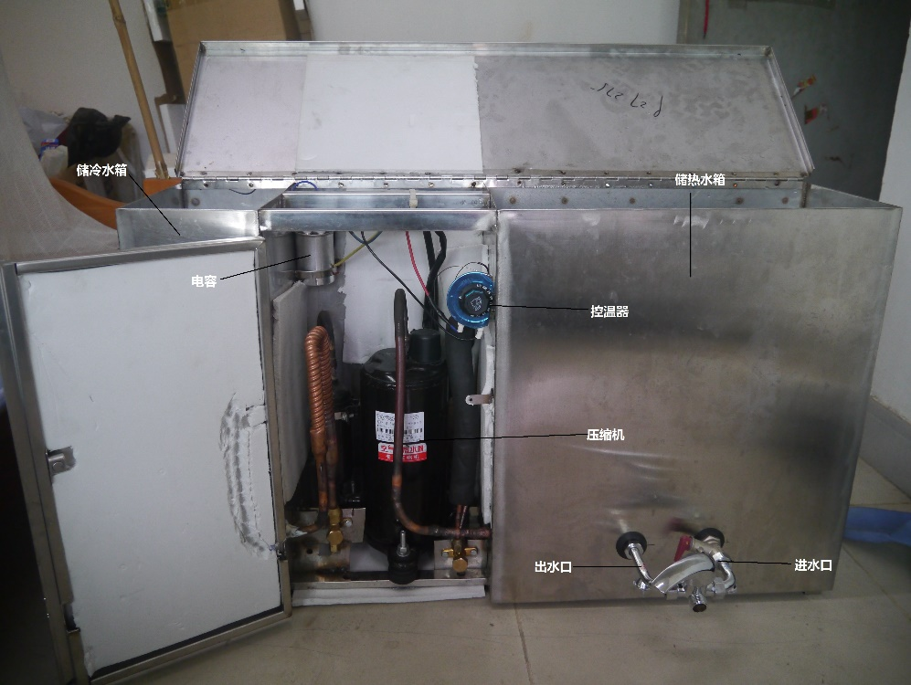  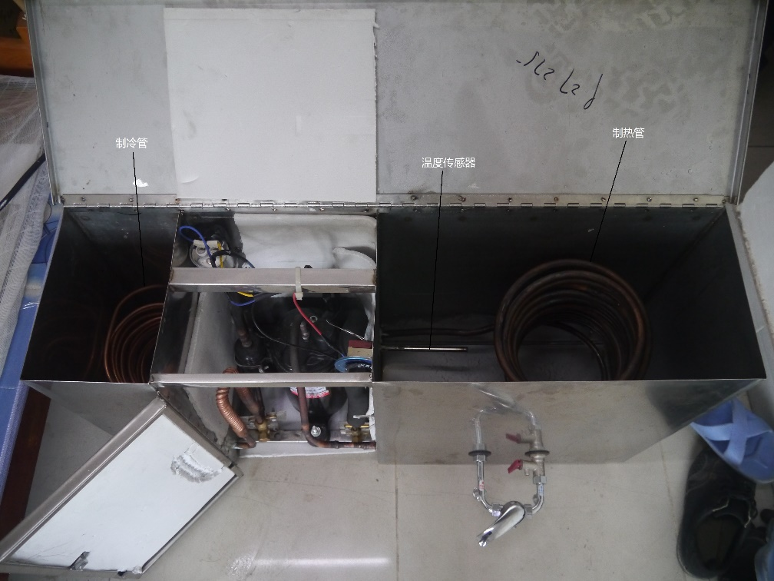

公开方式：主动公开

